Lección 2: Milésimas en cuadrículas y en palabras
- Representemos números como decimales, como fracciones, con palabras y en cuadrículas de centésimas.

Calentamiento: Exploración de estimación: ¿Qué parte del cuadrado está sombreada?
¿Cuánto del cuadrado está sombreado?
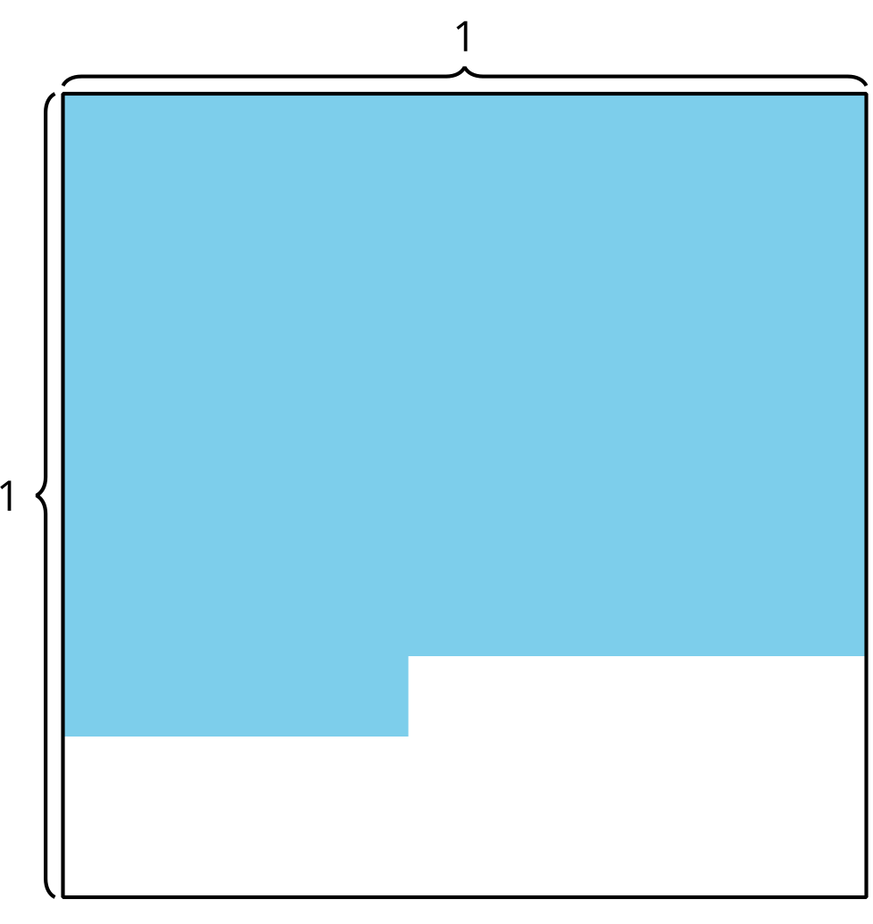
Escribe una estimación que sea:
muy baja | razonable | muy alta

2.1: Representemos milésimas en una cuadrícula
- Sombrea cada cuadrícula para representar el número dado.
- a. $\frac{2}{10}$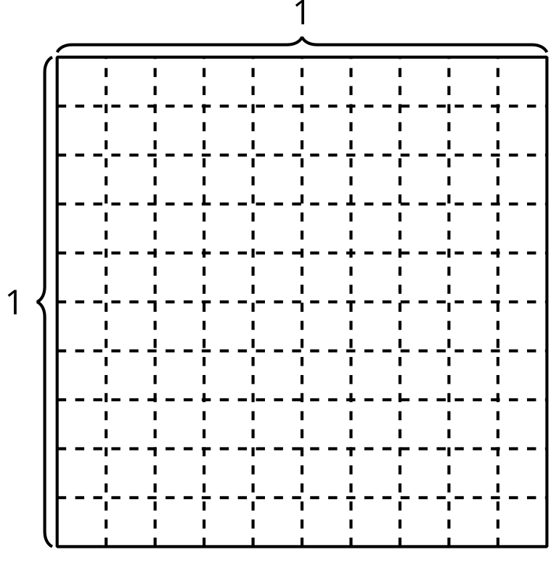
- b. $0.2$
- c. $\frac{15}{100}$
- d. $0.34$
- En cada caso, escribe un número decimal que represente cuánto está sombreado en el diagrama. Explica o muestra tu razonamiento.
- a. 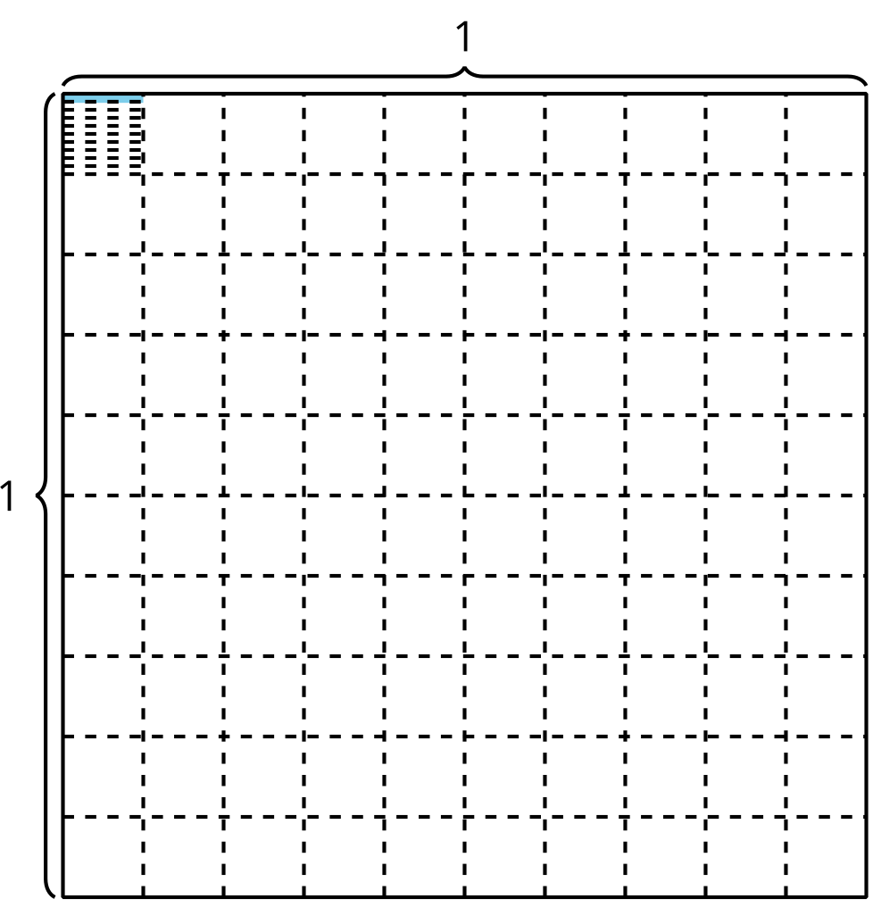
- b.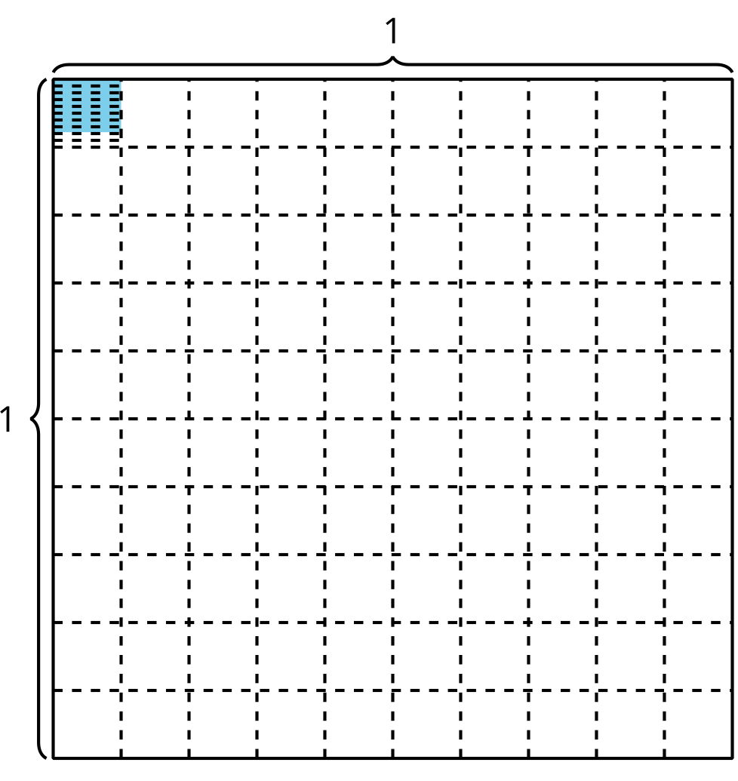
- c.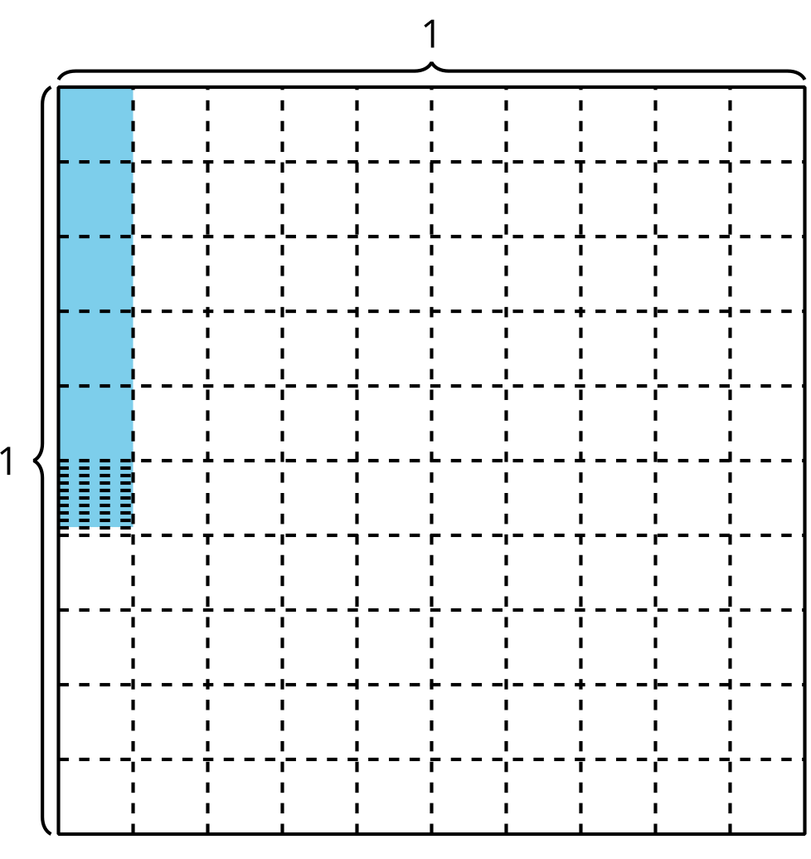
- d. 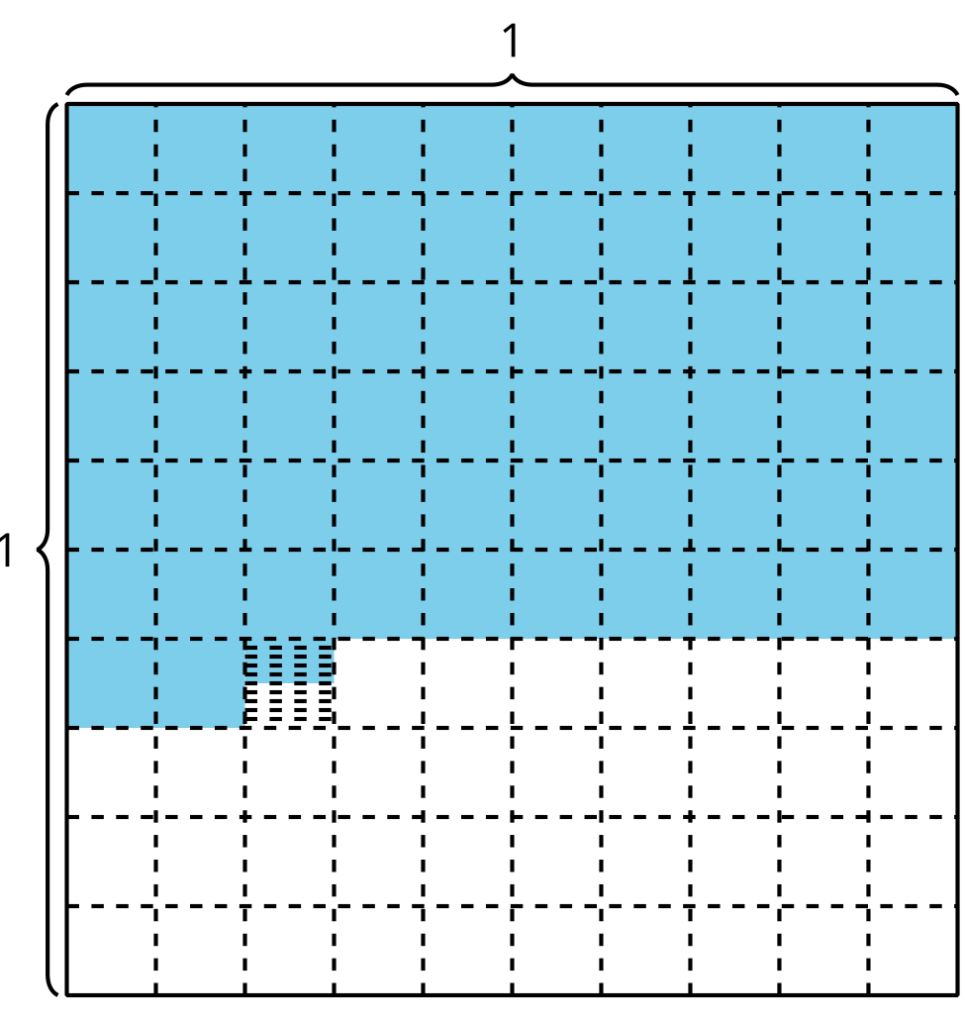
- Sombrea 0.328 en el diagrama. Explica o muestra tu razonamiento.

2.2: ¿Qué dicen?
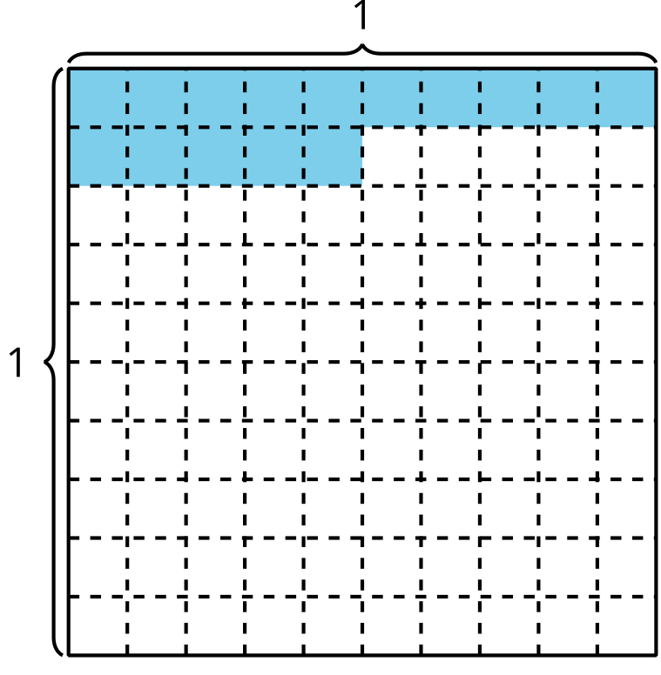
Varios estudiantes ven el diagrama y describen la región sombreada de distintas maneras. ¿Con quién o con quiénes estás de acuerdo? ¿Por qué?
- Jada dice que es “15 centésimas”.
- Priya dice que es “150 milésimas”.
- Tyler dice que es “15 milésimas”.
- Diego dice que es “1 décima y 5 centésimas”.
- Mai dice que es “1 décima y la mitad de una décima”.
© CC BY 2021 Illustrative Mathematics®

